**2020—2021学年度江苏省淮安市淮阴中学初中集团校第二学期期末考试初二物理试卷**

**（本卷g取10N/kg）**

1. 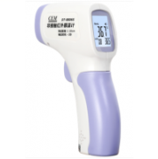**选择题（每题2分，共30分）**

**1.做新冠肺炎早期筛查时很多地方都会使用红外线测温仪测量体温.如图，红外测温仪的质量约等于一个苹果的质量，则该红外测温仪的质量约为**

**A.0.15kg B.1.5kg C.15kg D.150kg**

**2.关于粒子和宇宙，下列说法中正确的是**

**A.摩擦起电是通过摩擦的方法创造了电荷**

**B.水和酒精混合后总体积变小，说明分子间有空隙**

**C.原子是由原子核和中子组成的**

**D.地球等行星围绕太阳转动，太阳是宇宙的中心**

**3.2021年6月17日18时48分，航天员聂海胜、刘伯明、汤洪波先后进入天和核心舱，标志着中国人首次进入自己的空间站.如果航天员要在其中进行实验，下列哪些操作能够正常进行**

**A.用天平测质量 B.用弹簧测力计测手对其的拉力**

**C.用弹簧测力计探究阿基米德原理 D.用液体压强计探究液体压强特点**

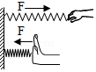**4.如图所示，分别用大小相等的力拉伸和压缩同一弹簧．该实验表明，力的作用效果与什么因素有关**

**A.大小 B.作用点**

**C.方向 D.大小、方向、作用点都有关**

**5.用天平称出一墨水瓶最多能装水的质量，有两种方法：方法一，称出空瓶的质量，再装满水称出瓶子和水的总质量，两次相减得水的质量；方法二，先装满水称出瓶子和水的总质量，把水倒掉再称出空瓶的质量，两次相减得水的质量.你对这两种方法的看法**

**A.用第一种方法可以减小误差 B.第二种方法可以减小误差**

**C.随便用哪一种方法都一样用 D.两种方法都不合适**

**6.下列实例中，为了减小摩擦的是**

**A.防滑砖表面有凹凸花纹 B.自行车刹车时用力握紧手刹**

**C.在自行车的轴承上涂抹润滑油 D.下雪天气公交车装上防滑链**

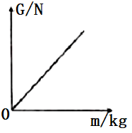**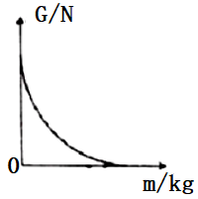7.小明测量了五个物体的重力与质量，将所得数据描绘成图像．如图所示，图像中能与实验结果相吻合的是**

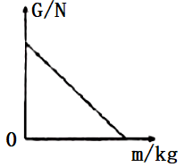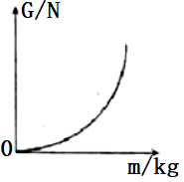

**A.**

**B.**

**D.**

**C.**

**8.下列关于力与运动的例子中，说法正确的是**

**A.人不拉车，车就不动，说明力是使物体运动的原因**

**B.跳远时助跑可以增大惯性，从而提高成绩**

**菁优网：http://www.jyeoo.comC.子弹从枪膛里射出后能继续飞行，是由于受到火药推力的作用**

**D.斜向上抛出的石块会落地，是因为它受到重力的作用**

**9.如图所示，用弹簧测力计测小鱼的重力时，使弹簧伸长的力是**

**A.小鱼的重力 B.弹簧对小鱼的拉力**

**C.小鱼对弹簧的拉力 D.小鱼和测力计的总重力**

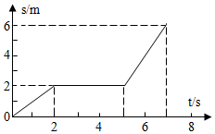**10.某学习小组对一辆在平直公路上做直线运动的小车进行观测研究，他们记录了小车在某段时间内通过的路程与所用的时间，并根据记录的数据绘制了路程与时间的关系图象，如图所示.下列判断错误的是**

**A.0～2s内，小车处于匀速直线运动状态**

**B.2～5s内，小车处于静止状态**

**C.0～2s内，小车受到的牵引力大小等于车所受到的阻力大小**

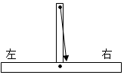**D.5s～7s内，小车受到的牵引力大小大于车所受到的阻力大小**

**11.如图所示，为水平仪放置于某桌面上时的情形，则该桌面**

**A.左右相平 B.右面高，左面低**

**C.左面高，右面低 D.无法判断**

**12.“春分竖蛋”，是指在每年春分这一天，选择一个光滑匀称的新鲜鸡蛋，在桌子上把它竖起来，如图所示.鸡蛋竖起来静止时，下列说法正确的是**

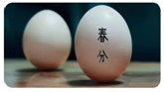**A.鸡蛋受到的重力和桌面对鸡蛋的支持力是一对平衡力**

**B.鸡蛋受到的重力和桌面对鸡蛋的支持力是一对相互作用力**

**C.桌面对鸡蛋的支持力和鸡蛋对桌面的压力是一对平衡力**

**D.鸡蛋对桌面的压力和鸡蛋受到的重力的三要素完全相同**

**13.如图所示，下列事实中不能说明大气压存在的是**

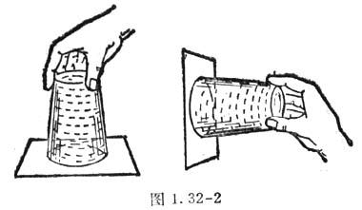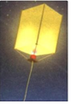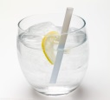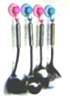

**A.覆杯实验中纸“托住”了水 B.孔明灯升空**

**C.用吸管吸饮料 D.用吸盘挂钩挂物件**

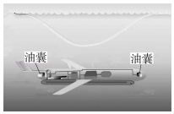**14.“海燕﹣X”号水下滑翔机实现了10619m的最大下潜深度，刷新了水下滑翔机下潜深度的世界纪录．如图所示为水下滑翔机的模型，机身上搭载的油囊可在油泵的控制下进行收缩或膨胀．当油囊收缩时，滑翔机下潜；当油囊膨胀时，滑翔机上浮．下列说法中正确的是**

**A.上浮时水对滑翔机的压强不变**

**B.滑翔机通过改变所受浮力大小实现浮沉**

**C.油囊收缩时，滑翔机所受的浮力等于滑翔机的重力**

**D. 油囊膨胀时，滑翔机受到的浮力减小**

**15.水平桌面上有两个完全相同的溢水杯和烧杯，溢水杯中装满水.将a、b 两个实心小球 分别放入溢水杯中，最终a 漂浮在水面上，b 沉在杯底，如图所示.设甲烧杯中水的质量 m甲 、乙烧杯中水的质量m乙 ，两球质量分别为ma、mb，两球体积分别为Va、Vb，现有以下下列判断:**

**(1)若ma <mb，则一定有m甲 >m乙**

**(2)若m甲 =m乙 ，则一定有ma <mb**

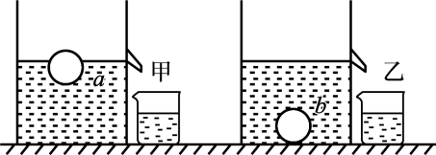**(3)若Va =Vb，则一定有m甲 <m乙**

**(4)若m甲 <m乙 ，则一定有Va <Vb**

**其中正确的是**

**A.(1)(2) B.(1)(3) C.(2)(3) D.(2)(4)**

**二、填空题（每空1分，共30分）**

**16.“新型冠状病毒2019CoV”主要的传播途径有呼吸道飞沫传播、接触传播和气溶胶传播，其病毒在空气中的运动__▲___（选填“属于”或“不属于”）分子的无规则运动.气溶胶所受重力的施力物体是___▲__，戴口罩时用力按压鼻梁压条使之与鼻梁充分吻合，说明力可以使物体发生___▲___；口罩中间层熔喷布始终带有静电，当不带电的病毒靠近熔喷布外表面时，会被熔喷布__▲___（选填“吸附”或“排斥”），使病毒不能通过熔喷布从而阻断病毒的传播.**

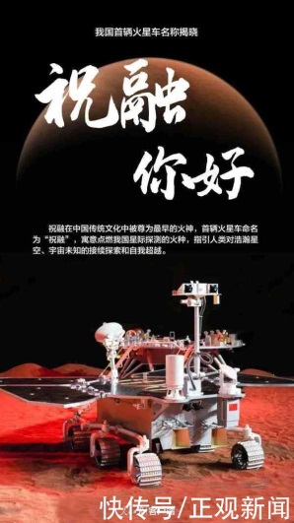**17.2021年5月15日7时许，我国首辆火星车“祝融号”在火星乌托邦平原南部预选着陆区成功着陆，火星存在大气层，在空气阻力的作用下，着陆器在下降过程中温度会非常高，保护罩的温度最高达到1300℃，这就需要着陆器保护罩材料具有__▲___性差的特点（填物质的物理属性）；为了实现软着落，需向前进的正前方喷射气流使自身速度逐渐降至零，此时着陆器下落时受到的阻力的施力物体是___▲___，该阻力__▲_火星对着陆器的吸引力（选填“大于”、“小于”或“等于”）；为了应对火星表面沙地，火星车设计有6个车轮，目的是通过增大____▲_____,从而__▲___（选填“增大”或“减小”）压强，以防火星车陷入沙地.**

**18.一个重10N的物体，将其完全浸没在水中时排开水的重力为12N，则这个物体此时受到的浮力是__▲__N，排开水的体积为__▲__m3；松手后物体会__▲__（选填“上浮”、“下沉”或“悬浮”），待物体静止时所受浮力等于__▲__N.**

**19.小李用如图所示的装置“测量水平运动的物体所受滑动摩擦力大小”，他沿水平方向___▲__拉动木块，稳定时弹簧测力计示数如图所示，木块受到的摩擦力等于__▲__N，在木块上放一重物，重复实验，弹簧测力计的示数变化情况将__▲__（选填“变大”、“变小”或“不变”）.**

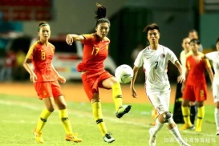

**20题图（1）**

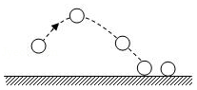

**20题图（2）**

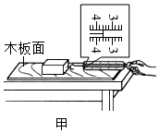

**19题图**

**20.在2021年4月14日结束的奥运会选拔赛中，中国女足以4：3的总比分赢下韩国队取得晋级，如图（1）是球员在比赛中用脚把球踢飞的瞬间，她用脚把球踢飞的同时脚感觉到疼，说明力的作用是___▲___的；如图（2）是足球在空中运动的轨迹，则球在空中最高点处__▲__（选填“是”或“不是”）处于平衡状态；球在草地上滚动，慢慢停下来是因为足球受到__▲___作用；中场休息期间，一瓶功能饮料被运动员喝了一半，则该饮料的质量__▲__，剩下部分饮料的密度将___▲_.（以上两空均选填“变大”“变小”或“不变”）**

**21.对于某些物体的重心，我们可以根据二力平衡的条件，采用悬挂法确定.**

**（1）利用这种方法确定物体重心时，被悬挂物体应处于__▲__状态（选填“静止”或“摆动”）.**

**（2）现利用悬挂法来确定物体甲的重心，如图所示.**

**①物体甲的重心应在直线__▲__（选填“AB”或“CD”）上；**

**②这是因为细线对物体的拉力和物体重力__▲__（选填“A”“B”或“C”）；**

1. **大小相等 B．作用在同一直线上 C．方向相反**

**③换一个点进行悬挂，两次实验所得直线的交点即为物体的重心.**

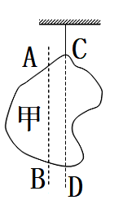

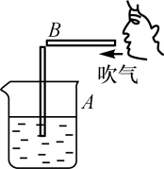

**22题（1）图**

**22题（2）图**

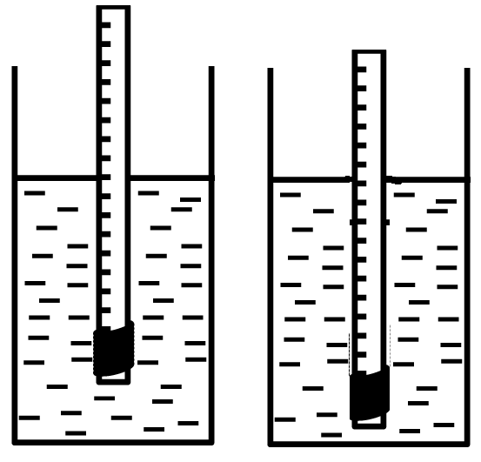

**甲**

**乙**

**21题图**

**22.学习了有关压强和浮力的知识后,同学们利用吸管做了几个物理小实验.**

**（1）如图1所示,往吸管B 中吹气,可以看到吸管A 中的水面___▲__ (选填“上升”或“下**

**降”).以下现象中涉及的物理原理与之不同的有____▲____(填序号).**

**①在火车站,人要与行驶的列车保持适当距离 ②通过拍打窗帘清除它上面的浮尘**

**③平行于岸边航行的船不能靠岸太近**

**（2）小明取一根粗细均匀的饮料吸管,在其下端塞入适量金属丝并用石蜡封口,制成简易**

**密度计,如图2所示.将这支密度计先后放入甲、乙两容器中，两容器中液体的密度分别是ρA、ρB，密度计受到液体的浮力是FA、FB，则两个容器中液体的密度ρA___▲_ρB，密度计所受浮力FA__▲__FB，密度计底部所受液体压强pA__▲__pB（均选填“大于”“等于”或“小于”）.如果小明想使密度计上两条刻度线之间的距离大一些，可采用的方法是__________▲___________.**

**三、解答题（每图2分，24题8分，每空1分，共40分）**

**23.（1）如图所示为在空中飞行的足球,试画出足球在空中飞行时所受重力的示意图；**

**（2）如图木块A沿着斜面向上运动，请在图中作出木块A受到的摩擦力的示意图；**

**（3）如图所示，用8N的水平力将一个重为4N的物体压在墙壁上，画出物体对墙壁压力F的示意图；**

**（4）请在图中画出静止在水中的小球所受浮力的示意图。**

**23题（1）**

**23题（2）**

**23题（3）**

**23题（4）**

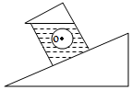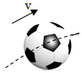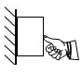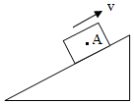

**24.如图所示是多功能抑尘车，它利用高压原理向空气中喷洒颗粒格外细小的水雾，除去空气中过多的尘埃.该抑尘车空车质量为10t，其中配有一个容积为10m3的水箱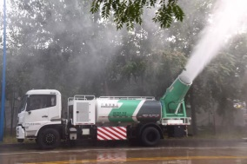.求：**

**（1）抑尘车的自重；**

**（2）满载时，抑尘车的质量是多大？**

**（3）满载时，若抑尘车车轮与地面的总接触面积为0.4m2，则它静止时对水平地面的压强为多大？**

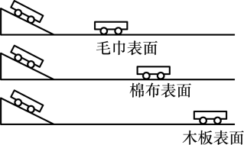**25.如图为小明同学探究“牛顿第一定律”的实验装置.实验中小明先后三次将同一小车放在同一斜面上的同一高度,然后分别用不同的力推了一下小车,使其沿斜面向下运动, 逐渐减小水平面的粗糙程度,观察小车运动的距离,从而得出力和运动的关系.**

**(1)小明在实验操作中有一处明显的错误是(不解释错误的原因): _______▲_________.**

**(2)小明先后三次将同一小车放在同一斜面上的同一高度,这样操作的目的是:使小车到达水平面时的____▲____相同；在水平面运动时，小车受到的重力和支持力__▲_（选填“是”或“不是”）平衡力.**

**(3)更正错误后进行实验，三次实验中，小车在__▲___表面上受到阻力最大,分析小车运动情况可知：小车受到的阻力越小，速度减小得越___▲___（选填“快”或“慢”）；由此推理：如果水平面光滑，小车运动时不受阻力作用，它将在水平面上保持__▲___（选填“静止”或“匀速直线运动”）；说明物体的运动__▲____（选填“需要”或“不需要”）力来维持，此处用到的实验方法是_____▲_______.**

**26.实验小组的同学进行测量物体密度的实验，他们的实验过程如下：**

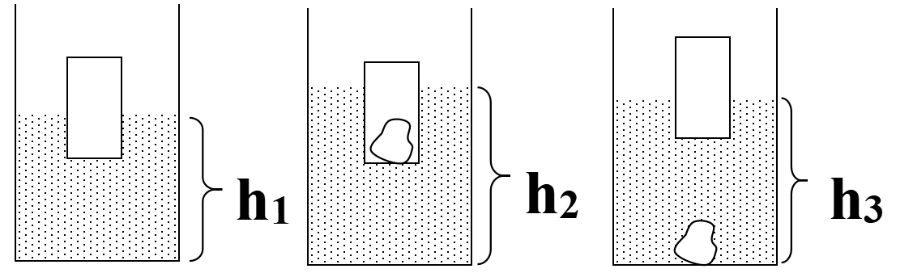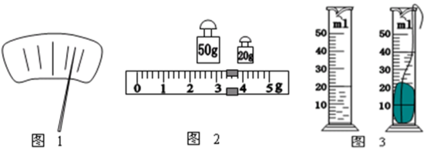

**图3**

**图2**

**图1**

**图4**

**（1）用天平和量筒测某种矿石的密度．在实验前调节天平平衡时，发现指针如图1所示，此时应将平衡螺母向_▲_调．正确调节后用天平称矿石的质量，把矿石放在天平的左盘，天平平衡时，砝码和游码在标尺上的位置如图2所示．用量筒量出矿石的体积如图3所示，由此可知，矿石的质量为__▲_g，体积为___▲__cm3,矿石的密度ρ＝_▲_kg/m3;**

**（2）若按图3中先测出物体的体积，再将物体取出直接用天平测量物体质量，则所测物体的密度比真实值___▲__（选填“偏大”、“偏小”或“不变”）;**

**（3）老师说不用天平和量筒也能测出物体的密度，于是该小组用圆柱形玻璃杯、塑料盒（满足实验需求）、刻度尺以及足量的水等身边简单的器材，设计了如图4实验方案，也测出了物体的密度.**

**①玻璃杯中装入适量水，使空塑料盒直立漂浮在玻璃杯中，用刻度尺测出水面到玻璃杯底的高度h1；**

**②在塑料盒中装入物体，使其仍直立漂浮在玻璃杯中，用刻度尺测出此时水面到玻璃杯底的高度h2；**

**③将物体从塑料盒中取出，直接放入玻璃杯且物体沉底后，用刻度尺测出此时水面到玻璃瓶底的高度h3.**

**④用上述步骤中的测量量表示物体密度，则表达式为：ρ物＝__▲_（水的密度用ρ水表示）.**

**27.在探究压力的作用效果跟什么因素有关的实验时，同学们利用小桌、海绵、砝码等器材做了如图所示的实验.**

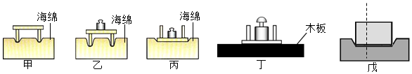

**（1）同学们是根据________▲_________来比较压力的作用效果的;**

**（2）观察比较图甲、乙所示的情况，可以得到结论：____▲___________;**

**（3）要探究压力的作用效果跟受力面积的关系，应比较__▲____两图的实验;**

**（4）小明将图丙中的小桌和砝码放到一块木板上，如图丁所示，图丙中海绵受到的压强p丙和图丁中木板受到的压强p丁的大小关系为p丙__▲___p丁（选填“＞”、“＜”或“＝”）;**

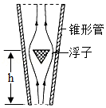**（5）实验时如果将小桌换成砖块，并将砖块沿竖直方向切成大小不同的两块，如图戊所示.小明发现它们对海绵的压力作用效果相同，由此他得出的结论是：压力作用效果与受力面积无关。你认为他的结论是__▲___（选填“正确”或“错误”）的，原因是：_________▲__________.**

**28.阅读材料，回答问题.**

**浮子流量计**

**气体或液体的流量等于单位时间内流过管道的气体或液体的体积.浮子流量计是测量气体或液体流量的仪器，其结构如图所示.**

**在一个上粗下细的锥形管内，倒放一个铝制的圆锥体浮子.以气体流量计为例，流量计工作时，气体从锥形下端流入，向上冲击浮子.如果浮子受到气流的冲力大，就会向上移动，浮子和锥形管之间的环形空隙加大，气体流速变小，对浮子的冲力就会变小，这样浮子最终稳定在某一位置，这个位置的高度大小就直观反映了气体流量的大小.科技工作者将浮子的高度大小h转换成电流信号输出，这就是浮子流量计的原理.**

**请根据上述材料，回答下列问题：**

**（1）浮子所受气体浮力很小，可以忽略.当浮子稳定在某一位置时，气流对浮子的冲力_▲__浮子重力（选填“大于”、“小于”或“等于”）,其利用的原理是___▲______.**

**（2）某输气管道内径的横截面积为S，管道内气体的流速为v，输气时间为t.请你根据文中对流量的定义，计算出这段时间内气体的流量，气体流量用字母Q来表示，则Q＝___▲____（用字母表示）.**

**（3）浮子流量计能测量的最大流量是有限的，如果要让这个浮子流量计测量的流量更大，请你提出一条可行的改进措施：_________▲________.**

**淮阴中学初中集团校2020—2021学年度第二学期期末考试**

**初二物理试卷答案**

1. **选择题（每题2分，共30分）**

**1~5 ABBCA 6~10 CCDCD 11~15 CABBC**

**二、填空题（每空1分，共30分）**

**16．不属于 地球 形变 吸附**

**17．导热 喷出的气流 大于 受力面积 减小**

**18. 12 1.2×10-3 上浮 10**

**19．匀速直线 3.6 变大**

**20．相互的 不是 阻力 变小 不变**

**21．（1）静止（2） CD B**

**22．（1）上升 ②（2）大于 等于 等于 采用更细的吸管或者增加配重**

**三、解答题（每图2分，每空1分，24题8分，共40分）**

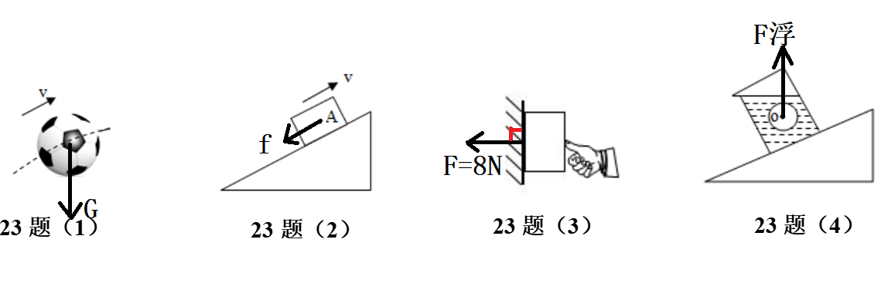**23.**

1. **（1）已知空车质量m0=10t=1×104kg**

**车的自重G=m0g=1×104kg×10N/kg=1×105N**

**（1分） （1分）**

1. **已知容积为V=10m3,由得（1分）**

**满载时水的质量 （1分）**

**满载时抑尘车质量 （1分）**

1. **已知满载时抑尘车的质量 **

**满载时抑尘车的重力 （1分）**

**由二力平衡及相互作用力得 抑尘车对地面的压力（1分）**

**抑尘车对地面的压强（1分）**

1. **（1）用不同的力推了一下小车**
2. **初速度 是**
3. **毛巾 慢 匀速直线运动 不需要 理想实验法**
4. **（1）左 73.4 20 3.67×103（2）偏大 （3）**
5. **（1）海绵的凹陷程度**
6. **当受力面积一定时，压力越大，压力作用效果越明显**
7. **乙丙 （4）= （5）错误 没有控制压力大小相同**

**28.（1）等于 二力平衡 （2）Sv （3）用密度更大的材料做浮子/锥形管变粗**